МИНИСТЕРСТВО ПРИРОДНЫХ РЕСУРСОВ И ЭКОЛОГИИ
РОССИЙСКОЙ ФЕДЕРАЦИИ
Федеральное государственное бюджетное учреждение
«Окский государственный природный биосферный заповедник»

УТВЕРЖДАЮ
Директор ФГБУ «Окский государственный заповедник»

Ю.М. Маркин
«20» января 2017 г.

Кадастровая информация
о государственном природном заказнике федерального значения
«Рязанский»
(за период 2013–2016 гг.)

Брыкин Бор 2017

Кадастровая информация
о государственном природном заказнике федерального значения
«Рязанский»
на 01 января 2017 года
(за период 2013–2016 гг.)

1) Название особо охраняемой природной территории (далее - ООПТ)
(наименование ООПТ, установленное правовым актом Российской Федерации, субъекта Российской Федерации, органа местного самоуправления)
Государственный природный заказник федерального значения «Рязанский»

2) Категория ООПТ
(приводится наименование категории ООПТ в соответствии с законом об ООПТ; в случае если категория ООПТ установлена правовым актом, необходимо дополнительно указать его реквизиты (категория документа, название органа власти, принявшего документ, дата (число, месяц, год) принятия и номер документа, полное название документа))
Государственный природный заказник федерального значения

3) Значение ООПТ (федеральное, региональное, местное)
Федеральное

4) Порядковый номер кадастрового дела ООПТ
(см. раздел IV Порядка)
_________________________

5) Профиль ООПТ
(профиль ООПТ указывается в соответствии с Федеральным законом от 14 марта 1995 г. N 33-ФЗ "Об особо охраняемых природных территориях" и правоустанавливающими документами; в случае если профиль ООПТ не соответствует нормам Федерального закона от 14 марта 1995 г. N 33-ФЗ "Об особо охраняемых природных территориях", необходимо дополнительно указать реквизиты правового акта, которым определен профиль ООПТ; если профиль ООПТ не установлен, следует записать - "не определен")
Биологический (зоологический)

6) Статус ООПТ
(указывается статус ООПТ: действующий, реорганизованный)
действующий

7) Дата создания, реорганизации
(указывается дата (число, месяц, год) принятия первого правового акта о создании ООПТ; если в течение отчетного кадастрового периода ООПТ была реорганизована, помимо даты создания приводится дата (число, месяц, год) принятия правового акта о реорганизации ООПТ)
В соответствии с постановлением Совета Министров РСФСР от 06.01.1982_г. № 14, решением Рязанского облисполкома от 29 июня 1987 года №_198/10 во исполнение постановления Совета Министров РСФСР от 28.03.1986г. №125 в целях дальнейшего развития и повышения эффективности охотничьего хозяйства и по согласованию с Госпланом РСФС приказом Главохоты РСФСР №_382 от 01.10.1987г. на территории Шиловского района Рязанской области создан Государственный республиканский зоологический заказник «Рязанский» без ограничения срока его действия, общей площадью 36,0_тыс.га в границах, установленных решением Рязанского облисполкома от 29.06.1987г. №198/10.
Приказом Охотдепартамента от 03.07.94г. №21 заказник переименован в государственный природный (охотничий) заказник «Рязанский».
В соответствии с приказом №71 от 26.03.2009 по Министерству природных ресурсов и экологии Российской Федерации охрану территории государственного природного заказника федерального значения «Рязанский» поручено ФГБУ «Окский государственный заповедник».
Объявление территории Государственным природным заказником «Рязанский», не влечет за собой изъятие занимаемого им земельного участка (водного объекта) у землепользователей (водопользователей).

8) Цели создания ООПТ и ее ценность, причины реорганизации (в отношении реорганизованных ООПТ)
(указываются основные цели и задачи ООПТ, ее значимость для сохранения биологического и ландшафтного разнообразия, дается характеристика эколого-просветительской, научной, экономической, исторической и культурной ценности территории. Приводятся причины реорганизации ООПТ)
Государственный природный заказник «Рязанский» создан с целью сохранения, воспроизводства и восстановления нуждающихся в охране диких животных вместе со средой их обитания, а также для поддержания общего экологического баланса. Особое значение заказника – охрана выхухоли и мест массового пролета и отдыха гусей. Кроме ценных видов животных на территории заказника располагается ряд объектов, признанных памятниками природы.
Образование заказника является основанием для корректировки текущих и перспективных планов проектов лесохозяйственной и иной деятельности в границах особо охраняемой территории.
Режим особой охраны заказника ограничивает виды хозяйственной деятельности, отрицательно влияющие на животный мир и среду обитания.

9) Нормативная основа функционирования ООПТ
(приводится в хронологическом порядке перечень всех правовых актов, содержащих сведения об организации, режиме, границах, статусе и других особенностях ООПТ, раздельно:
- правоустанавливающие документы (правовой акт об образовании данной ООПТ, реорганизации ООПТ);
- правоудостоверяющие документы (документы на право пользования земельным участком, на право собственности Российской Федерации, субъекта Российской Федерации, муниципального образования на земельный участок и т.п. документы);
- индивидуальное положение об ООПТ, паспорт ООПТ, охранное обязательство, другие документы по организации и функционированию ООПТ. Каждый правовой акт представляется в виде таблицы:
- реквизиты правового акта (категория правового акта, название органа власти, принявшего правовой акт, дата принятия (число, месяц, год) и номер);
- площадь ООПТ, определенная этим документом;
- краткое содержание документа, в т.ч. информация (при наличии) о категории земель, из которых был произведен отвод при образовании или реорганизации ООПТ, форма и условия землепользования
В соответствии с постановлением Совета Министров РСФСР от 06.01.1982_г. № 14, решением Рязанского облисполкома от 29 июня 1987 года №_198/10 во исполнение постановления Совета Министров РСФСР от 28.03.1986г. №125 в целях дальнейшего развития и повышения эффективности охотничьего хозяйства и по согласованию с Госпланом РСФС приказом Главохоты РСФСР №_382 от 01.10.1987г. на территории Шиловского района Рязанской области создан Государственный республиканский зоологический заказник «Рязанский» без ограничения срока его действия, общей площадью 36,0_тыс.га в границах, установленных решением Рязанского облисполкома от 29.06.1987г. №198/10.
Приказом Охотдепартамента от 03.07.1994. №21 заказник переименован в государственный природный (охотничий) заказник «Рязанский».
В соответствии с приказом №71 от 26.03.2009 по Министерству природных ресурсов и экологии Российской Федерации Государственного природный заказник федерального значения «Рязанский» передан под охрану ФГБУ «Окский государственный природный биосферный заповедник».
Объявление территории Государственным природным заказником «Рязанский», не влечет за собой изъятие занимаемого им земельного участка (водного объекта) у землепользователей (водопользователей).

10) Ведомственная подчиненность
(приводится название федерального органа исполнительной власти, органа государственной власти субъекта Российской Федерации, органа местного самоуправления, в ведении которого находится ООПТ)
Министерство природных ресурсов и экологии России

11) Международный статус ООПТ (в случае его наличия)
(указывается: присвоение статуса биосферного резервата (с указанием даты присвоения и названия резервата), включение ООПТ в Список всемирного культурного и природного наследия (с указанием даты включения и названия объекта всемирного наследия), включение ООПТ в Список водно-болотных угодий международного значения (с указанием даты включения и названия водно-болотного угодья), отнесение ООПТ к Ключевым орнитологическим территориям международного значения (с указанием даты отнесения и названия) и т.п.)
нет

12) Категория ООПТ согласно классификации Международного союза охраны природы (МСОП, IUCN)
IV. HABITAT/SPECIES MANAGEMENT AREA - Управляемый природный резерват

13) Число отдельно расположенных, не граничащих друг с другом участков территории/акватории ООПТ
(если ООПТ состоит из одного участка, в данном пункте ставится цифра "1"; если ООПТ состоит из нескольких отдельно расположенных участков (кластеров), цифрой указывается их количество)
1

14) Месторасположение ООПТ
(приводится наименование субъекта Российской Федерации, наименование административно-территориального образования(й) (далее - АТО) субъекта Российской Федерации (муниципального района, городского округа, внутригородской территории городов федерального значения), в границах которого(х) расположена ООПТ (для ООПТ местного значения приводятся также наименование(я) муниципального(ых) образования(ий) (сельского поселения, городского поселения), в пределах которого(ых) расположена ООПТ;
для ООПТ федерального значения, расположенных в границах нескольких субъектов Российской Федерации, приводятся соответствующие данные по каждому субъекту Российской Федерации; для ООПТ кластерного типа дополнительно приводятся соответствующие данные для каждого кластера)
Шиловский и Спасский районы Рязанской области.

15) Географическое положение ООПТ
(указывается расположение ООПТ в пределах физико-географической страны (название), на низменности, равнине, возвышенности, в предгорьях, горах и т.п. (следует привести топографические названия), в пределах природной зоны и подзоны (названия), высотного пояса (название; дать нижнюю и верхнюю границу пояса), ландшафта (название, краткая характеристика); кроме того, дается характеристика расположения ООПТ по расстоянию и направлению относительно ближайших населенных пунктов, автомобильных и железных дорог, рек, озер и т.п.)
ООПТ расположена в Окско-Донской низменности на территории Шиловского, Спасского районов занимает пойму р. Оки и леса Комсомольского и Ерахтурского лесничества Ерахтурского лесхоза.

16) Общая площадь ООПТ (га)
(указывается общая площадь, а также площадь ООПТ в пределах каждого субъекта Российской Федерации (если ООПТ расположена в нескольких субъектах Российской Федерации) и площадь в пределах каждой единицы АТО субъекта Российской Федерации (если ООПТ расположена в границах нескольких АТО), в том числе:
36000 га
а) площадь морской акватории (га), входящей в состав ООПТ
нет
б) площадь земельных участков (га), включенных в границы ООПТ без изъятия из хозяйственного использования (если имеются)
(для кластерных ООПТ дополнительно приводятся сведения о площади каждого участка - порядковый номер участка, название, площадь, в т.ч. площадь морской акватории, входящей в состав кластерного участка, и площадь земельных участков, включенных в границы участка без изъятия из хозяйственного использования)
Объявление территории Государственным природным заказником «Рязанский», не влечет за собой изъятие занимаемого им земельного участка (водного объекта) у землепользователей (водопользователей).

17) Площадь охранной зоны ООПТ (га)
(указывается площадь охранной зоны ООПТ в целом и в пределах каждой единицы АТО (для ООПТ кластерного типа - для каждого кластерного участка), в т.ч. сухопутная и морская; в случае отсутствия охранной зоны в данном пункте следует записать - 0)
нет

18) Границы ООПТ
(приводится описание утвержденных границ ООПТ (с указанием реквизитов документа об утверждении границ), а также указываются географические координаты поворотных точек границ земельного участка (для кластерных ООПТ - для каждого участка в отдельности) в соответствии с основными географическими азимутами в градусах, минутах и секундах; для ООПТ или отдельных кластерных участков ООПТ, площадь которых менее 1000 га, указываются только координаты центра)
северная – от р.Оки до р.Исток до оз.Ерхинка, от оз.Ерхинка по проселочной дороге до с.Ерахтур, по автодороге через с.Пыхца до с.Занино-Починки;
восточная – от с.Занино-Починки на юг по железной дороге г.Касимов – разъезд Учикский до юго-восточного угла 98 лесного квартала Комсомольского лесничества;
южная – от железнодорожной линии, юго-восточного угла квартала 98 на запад, включая лесные кварталы 98, 97, 94, 93 Комсомольского лесничества, и от 93 квартала по прямой до д.Павловка, от д.Павловка по р.Павловка вниз до впадения ее в р.Середник, от устья р.Павловка по р.Середник до впадения ее в р.Оку, по р.Ока от устья р.Середник вверх по течению до переправы через р.Оку у с.Терехово;
западная – от переправы через р. Оку на левом ее берегу у с.Терехово на север по восточным опушкам лесных кварталов: 20, 17, 12, 10 Тереховского лесничества до северо-восточного угла квартала 10 по прямой на север до юго-восточного угла квартала 99 Ижевского лесничества Спасского лесхоза, от юго-восточного угла квартала 99 по прямой до местечка Фетисовы Горки Спасского района, от местечка Фетисовы Горки по прямой до истока р.Вегуч, от истока р.Вегуч по левому ее берегу до впадения р.Вегуч в р.Ниверга, от устья р.Вегуч по левому берегу р.Ниверга, включая затоны Жабий и Стрелка, до впадения р.Ниверга в р.Оку, от устья р.Ниверга по р.Оке вниз до впадения в нее р.Исток.

19) Наличие в границах ООПТ иных особо охраняемых природных территорий
(если в границах данной ООПТ находятся другие ООПТ, необходимо указать их название, категорию, уровень значимости, текущий статус, профиль и площадь; если в границы данной ООПТ другие ООПТ не входят, следует записать - "отсутствуют")
нет

20) Природные особенности ООПТ
(раздел заполняется по мере накопления информации в виде текстовых описаний и таблиц по каждому пункту)
а) нарушенность территории
(краткие сведения по истории освоения территории, площадь (га) преобразованных (антропогенно измененных) и малонарушенных территорий, степень современного антропогенного воздействия)
Территория заказника включает в себя полностью освоенные земли сельхозугодий и лесничеств.
б) краткая характеристика рельефа
(минимальная и максимальная высоты, основные типы рельефа (процент площади), достопримечательные геологические и геоморфологические объекты (название, краткая характеристика))
Рельеф заказника равнинно-слабо-всхолмленный, метами бугристый
в) краткая характеристика климата
(среднемесячные температуры воздуха января и июля, сумма активных температур (за период со средними суточными температурами выше 10 °C), годовая сумма осадков, повторяемость ветров (в процентах) по основным и промежуточным направлениям, продолжительность вегетационного периода, продолжительность периода с устойчивым снежным покровом и глубина снежного покрова, периодичность проявления опасных климатических явлений (указать каких именно))
Климат характеризуется как умеренно континентальный, с холодной снежной зимой, теплым летом и ясно выраженными сезонами года. Среднегодовая температура составляет 3,80 С; средняя температура самого холодного месяца – января – 11,50 С; самого теплого – июля +190 С.
Абсолютный минимум температуры наблюдается в январе и составляет минус 43-450 С, а абсолютный максимум – в июле и составляет плюс 38-400 С.
В зимние месяцы почти ежегодно наблюдаются оттепели. За год выпадает в среднем 500 мм осадков. Устойчивый снежный покров образуется в среднем в конце ноября – начале декабря и разрушается в первой половине апреля. Число дней со снежным покровом – 135-145 в году, высота снежного покрова достигает 94 см.
г) краткая характеристика почвенного покрова
(преобладающие виды почв (в процентах от общей площади ООПТ), почвообразующие и коренные породы, глубина их залегания (от ... до ... м)
Почвы на территории заказника представлены в основном различными видами подзолистых, преимущественно песчаными почвами. Встречаются в небольшом количестве болотные почвы. Пойменные почвы, расположенные широкими полосами вдоль р.Оки – разнообразные гидрогенные почвы от влажно-луговых до иловато-болотных.
д) краткое описание гидрологической сети
(общее число естественных водотоков (рек и ручьев), их суммарная протяженность (км) и площадь (га), число, протяженность и площадь каналов и иных искусственных водотоков, число и площадь озер, в т.ч. старичных, число и площадь прудов, водохранилищ и иных искусственных водоемов (указать каких), число и площадь болот, площадь заболоченных земель, число и занимаемая площадь природных выходов подземных вод (родников, гейзеров), площадь морской акватории и (или) отдельных ее частей (проливы, заливы, в том числе бухты, лиманы и т.п.), число и площадь ледников и снежников, топографические названия основных гидрологических объектов, их протяженность и площадь в пределах ООПТ; общая площадь водно-болотных угодий, включающих в соответствии с Рамсарской конвенцией болота, фены, торфяные угодья, водоемы (естественные или искусственные, постоянные или временные, стоячие или проточные, пресные, солоноватые или соленые, включая морские акватории, глубина которых при отливе не превышает шести метров)
Гидрографическая сеть представлена реками, ручьями, озерами, болотами. Наиболее значительная из рек – р.Ока, в неё впадают более мелкие реки – Ниверга, Середник, Увязь, Мышца, текущие в западном направлении. Большинство из перечисленных мелких речек имеют небольшую глубину и ширину, а в сухое время года некоторые из них пересыхают. В пойме р.Оки имеется более двух десятков небольших озер.
е) краткая характеристика флоры и растительности
(список выявленных видов флоры (приводятся латинское и русское название вида); преобладающие типы растительных сообществ (источник, автор), их состав, характеристика и распределение (в процентах от общей площади ООПТ), соотношение площади ООПТ, занятой растительным покровом и лишенной растительности)
Характер растительности определяется нахождением его в пределах зоны хвойно-широколиственных лесов. В лесах из древесных пород преобладают сосна и береза, к ним примешивается липа, ольха, дуб, осина. Подлесок развивается из можжевельника, орешника, рябины, ивы, черемухи, малины. Напочвенный покров представлен различными видами мхов, лишайников, много ягодников – голубика, брусника, черника, костянка. Травяной покров очень богат, представлен такими видами, как кислица, злаковое разнотравье, некоторые виды бобовых растений.
ж) краткие сведения о лесном фонде
(наименование лесничеств(а), лесопарков(а), в границах которых(ого) расположена ООПТ, видовой и возрастной состав, преобладающие типы леса (площадь в га и %), площадь, занимаемая лесообразующими породами по основным возрастным группам, общий запас древесины (в куб.м)

-
з)краткие сведения о животном мире
(список выявленных видов фауны по основным группам (приводятся латинское и русское название вида), средние показатели численности и плотности наблюдаемых видов за отчетный кадастровый период, биотопы основных охраняемых видов и % площади местообитаний этих видов от общей площади ООПТ)
Русская выхухоль, бобр, куница, выдра, барсук, лось, кабан, глухарь, тетерев, куропатка, рябчик, водоплавающая дичь.
и) сведения о редких и находящихся под угрозой исчезновения объектах животного и растительного мира
(списки выявленных на территории ООПТ редких и исчезающих видов животных, сосудистых растений, мхов, грибов и лишайников: приводятся латинское и русское название вида, дается информация о включении вида в Красный список МСОП, в Красную книгу Российской Федерации, в Приложение 3 Красной книги Российской Федерации, в Красную книгу субъекта Российской Федерации)
Русская выхухоль
к) суммарные сведения о биологическом разнообразии
(указывается общее число выявленных видов основных таксономических групп организмов (млекопитающие, птицы, рептилии, амфибии, рыбы и круглоротые, моллюски наземные, моллюски пресноводные, моллюски морские, ракообразные, пауки, насекомые, сосудистые растения, мхи, водоросли, грибы, лишайники), в том числе число видов, включенных в Красный список МСОП, в Красную книгу Российской Федерации, в Красную книгу субъекта Российской Федерации)
Таксономическая группа | Общее число выявленных видов | В том числе видов, включенных в Красный список МСОП | В том числе видов, включенных в Красную книгу РФ | В том числе видов, включенных в Красную книгу субъекта РФ
Млекопитающие | 61 | 12 | 2 | 16
Птицы | 266 | 12 | 28 | 76
Рептилии | 6 | 0 | 0 | 2
Амфибии | 11 | 0 | 0 | 1
Рыбы и круглоротые | 39 | 5 | 0 | 2
Пауки | 278 | 0 | 0 | 5
Насекомые | 3528 |  | 10 | 74
Моллюски наземные | 12 | 0 | 0 | 0
Моллюски пресноводные | 35 | 0 | 0 | 0
Сосудистые растения | 889 | 0 | 2 | 36
Мхи | 198 | 0 | 0 | 8
Грибы | 719 | 0 | 0 | 21
Лишайники | 170 | 0 | 0 | 12
л) краткая характеристика основных экосистем ООПТ
(название, краткая характеристика)
Типы экосистем | Краткая характеристика
Пойменные | Слагаются из пойменных лугов, прежде ежегодно выкашиваемых, и большого количества пойменных озёр и стариц. В связи с выраженным пойменным режимом из позвоночных животных основу составляют различные виды амфибий, птицы и околоводные виды зверей - выхухоль, бобр, ондатра и водяная полёвка
Лесные | Представлены разнообразными типами лесных ассоциаций, из которых наибольшего распространения достигли сосновые, берёзово-ольховые леса и пойменные дубравы
Водные | Развиты в различных типах озёр и стариц, весьма разнообразных по степени развития водной и околоводной растительности и населяющих их видов животных
м) краткая характеристика особо ценных для региона или данной ООПТ природных объектов, расположенных на ООПТ
(название, краткая характеристика)
Не известно
н) краткая характеристика природных лечебных и рекреационных ресурсов
(ресурс, краткая характеристика)
Не известно
о) краткая характеристика наиболее значимых историко-культурных объектов, находящихся в границах ООПТ
(название, краткая характеристика)
Не известно
п) оценка современного состояния и вклада ООПТ в поддержании экологического баланса окружающих территорий
(дается общая оценка современного состояния и краткая характеристика (с возможной экспертной оценкой) вклада ООПТ в обеспечение окружающих территорий чистым атмосферным воздухом, чистыми водными ресурсами, в т.ч. питьевой водой, обогащении флоры и фауны, возобновлении лесов; кроме того, дается характеристика эстетическим ресурсам ООПТ, а также общая оценка роли ООПТ в поддержании экологического баланса окружающих территорий)
Не известно

21) Экспликация земель ООПТ
а) экспликация по составу земель
(приводится площадь в гектарах и в процентах от общей площади ООПТ по основным категориям земель: земли особо охраняемых территорий и объектов, земли лесного фонда, земли водного фонда, земли запаса, земли сельскохозяйственного назначения, земли населенных пунктов, земли промышленности, энергетики, транспорта, связи, радиовещания, телевидения, информатики, земли для обеспечения космической деятельности, земли обороны, безопасности и земли иного специального назначения)
Экспликация земель
Типы угодий | Площадь угодий | % от общей площади заказника
земли сельскохозяйственного назначения | 18,8 | 52
земли лесного фонда | 13,1 | 36
Водно-болотные угодья, в т.ч. | 1,3 | 4
болота | 0,43 | 1,3
из них низинные | 0,4 | 1,2
верховные | 0,03 | 0,1
земли водного фонда | 0,87 | 2,7
прочие земли | 2,8 | 8
ИТОГО | 36,0 | 100
б) экспликация земель особо охраняемых территорий и объектов
(приводится площадь в гектарах и в процентах от общей площади ООПТ по следующим позициям: тундры, леса, луга (в т.ч. пойменные, суходольные), кустарники, степи, полупустыни и пустыни (в т.ч. солончаки), пески, скалы и горные склоны, каменистые россыпи, водотоки (реки, ручьи, каналы), водоемы (озера, пруды, обводненные карьеры, водохранилища), природные выходы подземных вод (родники, гейзеры), болота, морская акватория, ледники, снежники, дороги (всего, в т.ч. шоссейные, грунтовые общего пользования, лесные противопожарного назначения), просеки, противопожарные разрывы, земли, занятые зданиями, строениями, сооружениями, линейные сооружения (трубопроводы, ЛЭП, др.), прочие земли (указать какие)
Типы угодий | Площадь угодий | % от общей площади заказника
Открытые угодья, в т.ч. | 18,8 | 52
луга пойменные | 12,3 | 34
поля | 6,5 | 18
Лесные угодья, в т.ч. | 13,1 | 36
леса колхозно-совхозные | 3,1 | 8
из них культуры | 2,3 | 6
кустарники | 0,8 | 2
Гослесфонд | 10,0 | 28
из них Комсомольское лесничество | 7,3 | 2,0
Ерахтурское лесничество | 2,7 | 8
Водно-болотные угодья, в т.ч. | 1,3 | 4
болота | 0,43 | 1,3
из них низинные | 0,4 | 1,2
верховные | 0,03 | 0,1
Озера | 0,6 | 2
Реки, ручьи, канавы, пруды | 0,27 | 0,7
Прочие земли | 2,8 | 8
ИТОГО | 36,0 | 100
в) экспликация земель лесного фонда
(приводится площадь в гектарах и в процентах от общей площади ООПТ по следующим позициям: лесные земли (всего, в т.ч.: покрытые лесной растительностью, не покрытые лесной растительностью (всего, в т.ч.: несомкнувшиеся лесные культуры, лесные питомники и плантации, естественные редины, гари, погибшие лесные насаждения, вырубки, прогалины, пустыри), нелесные земли (всего, в т.ч.: болота, дороги, просеки, линейные сооружения (трубопроводы, ЛЭП, др.), прочие земли (указать какие)
—

22) Негативное воздействие на ООПТ (факторы и угрозы)
(раздел заполняется по мере накопления информации)
а) факторы негативного воздействия
(указываются факторы (силы, явления, объекты), негативное действие которых проявляется на охраняемых природных комплексах и объектах ООПТ (для каждого фактора): наименование фактора, расположение фактора по отношению к ООПТ, объект воздействия (природный комплекс, вид и др.) на ООПТ, в чем проявляется негативное воздействие, значимость (сила) негативного воздействия (критическая, существенная или умеренная)
Виды хозяйственной деятельности отрицательно влияющие на объекты животного мира:
Выпас скота в местах обитания выхухоли, в результате - разрушение их нор.
Подкормка лугов минеральными удобрениями с самолетов, попадание удобрений в водоемы и тем самым сокращение численности двухстворчатого моллюска – основного корма выхухоли.
Раскорчевка прибрежной древесной растительности уменьшает кормовую базу бобра и снижает защитность угодий для водных зверей, особенно в паводковый период.
Отрицательно влияет также чрезмерная откачка воды из водоемов заказника для полива, кольцевое сенокошение, распашка берегов водоемов и ранний выпас скота.

На территории заказника имеется 12 населенных пунктов, из них 7 расположены на границе заказника. Основной род занятий населения − сельское и лесное хозяйство.
На территории заказника расположено Увязовское подземное хранилище газа.
б) угрозы негативного воздействия
(указываются угрозы (силы, явления, объекты), негативное действие которых на охраняемые комплексы и объекты ООПТ возможно или неизбежно в будущем (для каждой угрозы): наименование угрозы, откуда исходит угроза (расположение по отношению к ООПТ), объект предполагаемого воздействия (природный комплекс, вид и др.) на ООПТ, в чем может проявиться негативное воздействие, предполагаемый период нарастания угрозы до существенного негативного воздействия (лет)
С юга на север заказник пересекают:
автодорога областного значения до г. Касимов от трассы Москва−Челябинск М-5 «УРАЛ»;
железная дорога областного значения Шилово−Касимов от ж/д Москва−Самара.
Заказник не имеет каких либо естественных природных препятствий по границам и практически круглогодично доступен для населения со всех сторон.

23) Юридические лица, ответственные за обеспечение охраны и функционирование ООПТ
(приводятся следующие сведения: название организации, созданной для непосредственного управления ООПТ или на которую возложено обязательство по охране ООПТ; полные юридический и почтовый адреса организации (при совпадении этих адресов адрес указывается один раз), телефон, факс, адрес электронной почты, адрес сайта в сети Интернет; дата государственной регистрации юридического лица и регистрационный номер; фамилия, имя, отчество руководителя организации (полностью), служебный телефон, адрес электронной почты (для организаций, осуществляющих деятельность по непосредственному управлению ООПТ, необходимо также указать Ф.И.О. (полностью) заместителей руководителя по основным направлениям деятельности, их служебные телефоны); кем и когда выдано охранное обязательство)
Охрану территории заказника, а также мероприятия по сохранению биологического разнообразия и поддержанию в естественном состоянии природных комплексов и объектов на территории заказника осуществляет федеральное государственное учреждение «Окский государственный природный биосферный заповедник» Минприроды России
Почтовый и юридический адрес: 391072, п/о Лакаш Спасского района, Рязанской области, п. Брыкин Бор
Адрес электронной почты: obz@mail.ru; obgpz@yandex.ru; br.bor@rambler.ru
Номер факса: 8 -491135-72274
Адрес официального Web-cайта заповедника: http://oksky-reserve.ru
Директор заповедника | Маркин Юрий Михайлович  Раб тел: 8 -49135-72274, 8-9106421137
Зам. директора по охране | Постельных Алексей Васильевич  8-9109023907
Зам. директора по науке | Иванчев Виктор Павлович  8-9109035949
Зам .директора по экопросвещению | Дидорчук Марина Викторовна  8-9109009622
Гл. бухгалтер | Белко Валентина Григорьевна  Раб тел: 8 -49135-72274, 8-9106422091
Зам. директора по общим вопросам | Онуфреня Александр Сергеевич  8-910-6452351

24) Сведения об иных лицах, на которые возложены обязательства по охране ООПТ
(приводятся следующие сведения о собственниках, землевладельцах, землепользователях или арендаторах земельных участков, на которых возложены обязательства по охране ООПТ: фамилия, имя, отчество физического лица (физических лиц); полный почтовый адрес, телефон, адрес электронной почты; кем и когда выдано охранное обязательство)
—

25) Общий режим охраны и использования ООПТ
(необходимо указать реквизиты (категория, орган власти, принявший документ, дата (число, месяц, год), номер, название) последнего по времени принятия документа, которым установлен действующий общий режим особой охраны и использования ООПТ (правовой акт о создании ООПТ, индивидуальное положение и т.п.), и привести текст соответствующего раздела этого документа)
Общий режим охраны и использования ООПТ определяется Положением о государственном природном заказнике федерального значения «Рязанский», утверждённым приказом Минприроды России от 10.06.2010 № 202.
Текст соответствующего раздела документа

III. РЕЖИМ ОСОБОЙ ОХРАНЫ ТЕРРИТОРИИ ЗАКАЗНИКА

3.1. На территории заказника запрещаются:
1) промысловая, спортивная и любительская охота;
2) промышленное рыболовство, нахождение с запрещенными орудиями добычи (вылова) водных биоресурсов;
3) заготовка древесины (за исключением заготовки древесины гражданами для собственных нужд);
4) заготовка живицы;
5) заготовка и сбор недревесных лесных ресурсов (за исключением заготовки и сбора недревесных лесных ресурсов гражданами для собственных нужд), заготовка пищевых лесных ресурсов и сбор лекарственных растений (за исключением заготовки пищевых лесных ресурсов гражданами и сбора ими лекарственных растений для собственных нужд);
6) проведение сплошных рубок леса, за исключением связанных с реконструкцией и эксплуатацией существующих линейных объектов, осуществляемых в соответствии с настоящим Положением;
7) проведение гидромелиоративных и ирригационных работ;
8) распашка земель;
9) пускание палов;
10) взрывные работы;
11) геологическое изучение, разведка и добыча полезных ископаемых, а также выполнение иных, связанных с пользованием недрами, работ;
12) строительство, реконструкция и капитальный ремонт объектов капитального строительства, в том числе линейных сооружений, не связанных с выполнением задач, возложенных на заказник, и с обеспечением функционирования населенных пунктов, расположенных в границах заказника, а также с реконструкцией и капитальным ремонтом иных линейных сооружений, существующих в границах заказника;
13) применение ядохимикатов, минеральных удобрений, химических средств защиты растений и стимуляторов роста без согласования с заповедником;
14) создание объектов размещения отходов производства и потребления, радиоактивных, химических, взрывчатых, токсичных, отравляющих и ядовитых веществ;
15) предоставление земельных участков (кроме находящихся в границах населенных пунктов) для индивидуального жилищного строительства, а также для садоводства и огородничества;
16) выпас и прогон скота вне специально выделенных участков, согласованных с заповедником;
17) интродукция живых организмов в целях их акклиматизации;
18) сбор зоологических, ботанических и минералогических коллекций без согласования с Минприроды России;
19) осуществление рекреационной деятельности (в том числе организация мест отдыха и разведение костров) за пределами специально предусмотренных для этого мест;
20) проезд и стоянка автомототранспортных средств, проход и стоянка судов и иных плавучих средств (кроме дорог общего пользования и случаев, связанных с проведением мероприятий по выполнению задач, предусмотренных разделом II настоящего Положения) без согласования с заповедником;
21) посадка летательных аппаратов и высадка пассажиров без согласования с заповедником или Минприроды России;
22) нахождение с огнестрельным, пневматическим и метательным оружием, капканами и другими орудиями охоты, в том числе с охотничьим огнестрельным оружием в собранном виде на дорогах общего пользования, а также с продукцией добывания объектов животного мира;
23) содержание собак без привязи и поводка (за исключением используемых при проведении мероприятий по охране природных комплексов и объектов), нагонка и натаска собак;
24) уничтожение или повреждение шлагбаумов, аншлагов, стендов и других информационных знаков и указателей, а также оборудованных экологических троп и мест отдыха;
25) иные виды деятельности, влекущие за собой снижение экологической ценности данной территории или причиняющее вред охраняемым объектам животного мира и среде их обитания.
3.2. На территории заказника хозяйственная и иная деятельность осуществляется с соблюдением настоящего Положения и Требований по предотвращению гибели объектов животного мира при осуществлении производственных процессов, а также при эксплуатации транспортных магистралей, трубопроводов, линий связи и электропередачи, утвержденных постановлением Правительства Российской Федерации от 13 августа 1996 г. № 997 (Собрание законодательства Российской Федерации, 1996, № 37, ст. 4290; 2008, № 12, ст. 1130).
3.3. На территории заказника строительство, реконструкция и капитальный ремонт линейных сооружений и иных объектов капитального строительства, осуществляемые в соответствии с подпунктом 12 пункта 3.1. настоящего Положения, допускаются только по согласованию с Минприроды России.
3.4. Проектная документация объектов, строительство, реконструкция или капитальный ремонт которых на территории заказника допускаются настоящим Положением, подлежит государственной экологической экспертизе федерального уровня.
3.5. На территории заказника отстрел и отлов диких зверей и птиц в научных и регуляционных целях осуществляется только по согласованию с Минприроды России.
3.6. Границы заказника обозначаются на местности специальными информационными знаками по периметру границ его территории.

26) Зонирование территории ООПТ
(необходимо указать реквизиты последнего по времени принятия правового акта (категория, орган власти, принявший документ, дата (число, месяц, год), номер, название), которым определено зонирование ООПТ и установлен режим особой охраны и использования выделенных в пределах ООПТ функциональных зон и участков, округов санитарной и горно-санитарной охраны, биосферных полигонов, зон традиционного природопользования, административно-хозяйственных центров, зон ограниченной хозяйственной деятельности, участков сторонних пользователей, функционирование которых не связано с целями и задачами ООПТ и т.п.; для каждой выделенной функциональной зоны необходимо перечислить запрещенные виды деятельности и природопользования, разрешенные виды деятельности и природопользования (на какой площади разрешена деятельность, в каком объеме); при отсутствии зонирования территории ООПТ вносится запись "отсутствует")
отсутствует

27) Режим охранной зоны ООПТ
(приводятся следующие сведения: реквизиты правового акта, которым создана охранная зона; размеры охранной зоны - минимальная и максимальная ширина (км); описание границ охранной зоны; реквизиты последнего по времени принятия документа, устанавливающего режим охраны и использования этой территории; основные ограничения хозяйственной и иной деятельности; основные разрешенные виды природопользования и иной хозяйственной деятельности (на какой площади разрешена деятельность, допустимые объемы природопользования); при отсутствии охранной зоны указывается - "отсутствует")
отсутствуют

28) Собственники, землепользователи, землевладельцы, арендаторы земельных участков, находящихся в границах ООПТ
(по каждому земельному участку, выделенному в границах ООПТ (в т.ч. в границах отдельных участков-кластеров), указываются следующие сведения: собственник, землевладелец, землепользователь, арендатор (наименование юридического лица или Ф.И.О. физического лица, адрес); кадастровый номер земельного участка (в соответствии с государственным земельным кадастром; в случае отсутствия кадастрового номера следует записать - "отсутствует"); категория земель, к которой отнесен этот земельный участок; площадь земельного участка; вид права; цели, сроки и разрешенные виды использования; существующие обременения земельного участка (какие обременения, какими документами установлены)
Земельных участков, принадлежащих заказнику нет.
В последнее время, постоянно происходит передача земельных участков от одного владельца к другому. Приводим ниже имеющуюся у нас, на данный момент, информацию.
Заказник расположен на территории 9 землепользователей:
№ | Землепользователи | Площадь в пределах заказника (га)
1. | Комсомольское лесничество | 7300
2. | Ерахтурское лесничество | 2659
3. | Колхоз «Новый путь» | 2884
4. | Колхоз «Борки» | 7713
5. | Колхоз «Новая жизнь» | 7032
6. | Колхоз «Красная армия» | 1000
7. | Колхоз «Искра» | 1000
8. | Колхоз «Доброволец» | 1000
9. | Совхоз «Приокский» | 5412
 | ИТОГО | 36000
Колхозы «Борки, «Нова жизнь» полностью находятся на территории заказника, остальные землепользователи только своей частью расположены в границах заказника.

29) Просветительские и рекреационные объекты на ООПТ
а) музеи природы, информационные и визит-центры
(количество, режим работы в течение года, среднегодовой поток посетителей за отчетный кадастровый период)
нет
б) экологические экскурсионные и/или туристические маршруты, экологические тропы
(число, протяженность, время прохождения, периоды и режим функционирования, установленная нагрузка)
нет
в) гостиничные и/или туристические комплексы и сооружения
(общая функциональная площадь, максимальная емкость единовременного приема посетителей, периоды и режим функционирования, в чьем ведении находятся, краткое описание условий приема)
нет
г) лечебно-оздоровительные учреждения, пансионаты, дома отдыха
(общая функциональная площадь, максимальная емкость единовременного приема посетителей, периоды и режим функционирования, в чьем ведении находятся, краткое описание условий приема)
Нет актуальной информации

Информация о специалистах, подготовивших кадастровые сведения:
Маркин Юрий Михайлович, директор ФГБУ «Окский государственный заповедник», +7 910-642-1137, Yu.Markin@mail.ru
Панков Алексей Борисович, зам. директора по АПР ФГБУ «Окский государственный заповедник», +7-930-780-0002, +7-910-503-1974, pankov_ab@mail.ru
Дата составления: 20.01.2017 г.

Приложение 1.
Положение о государственном природном (охотничьем) заказнике федерального значения «Рязанский» 1999 г.
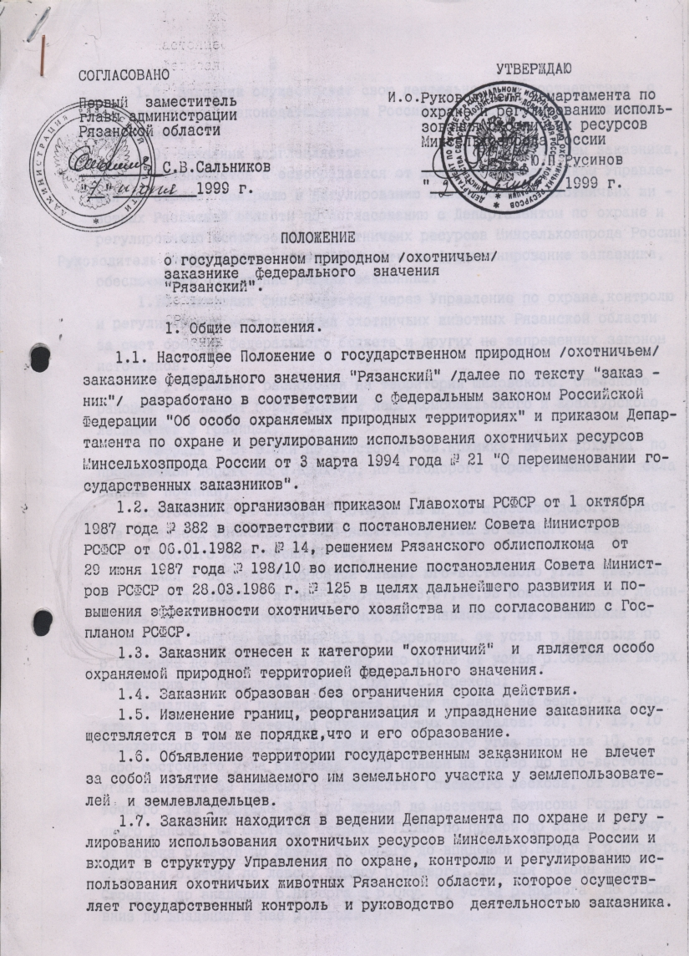
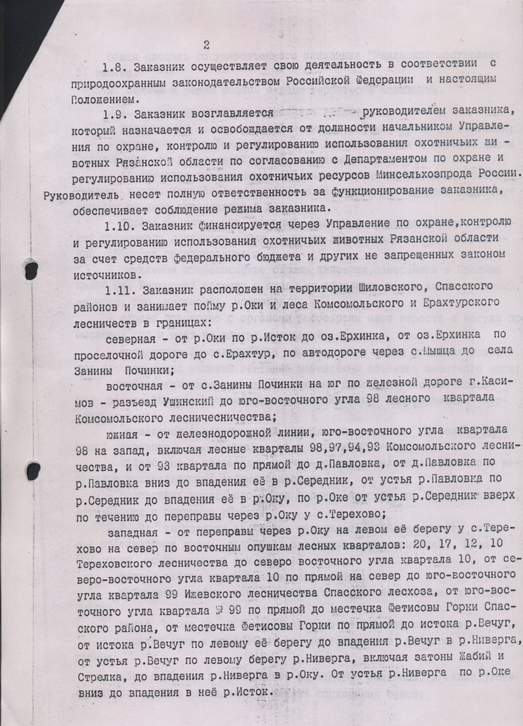
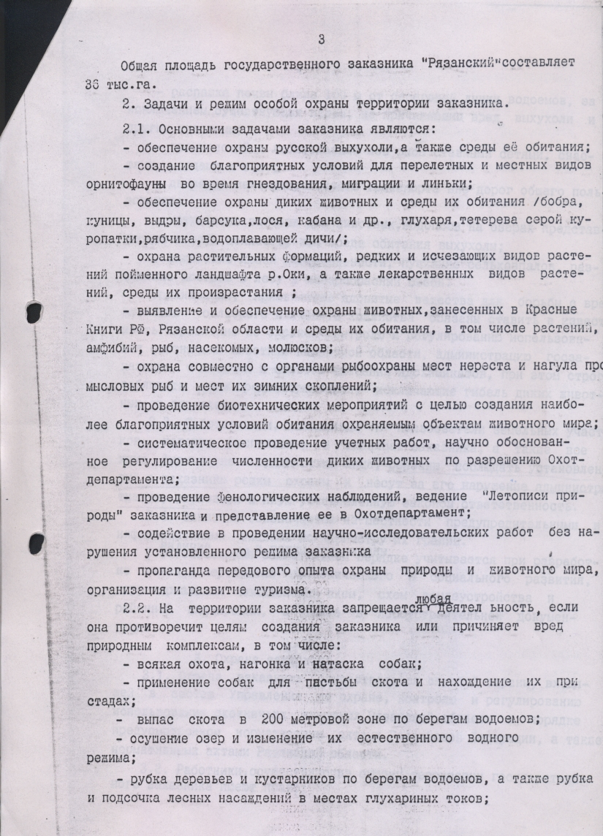
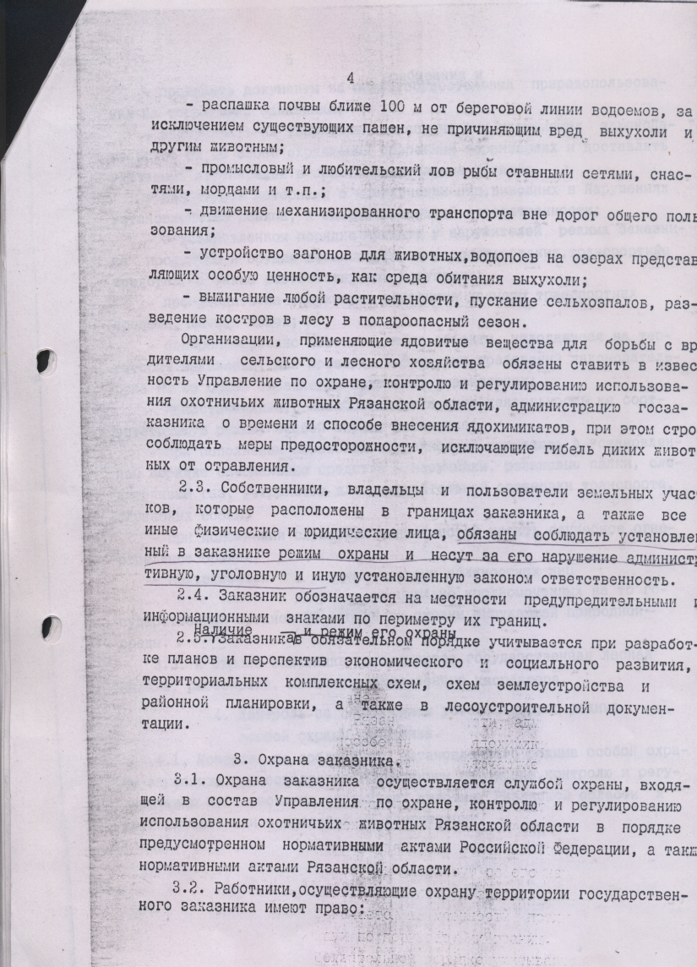
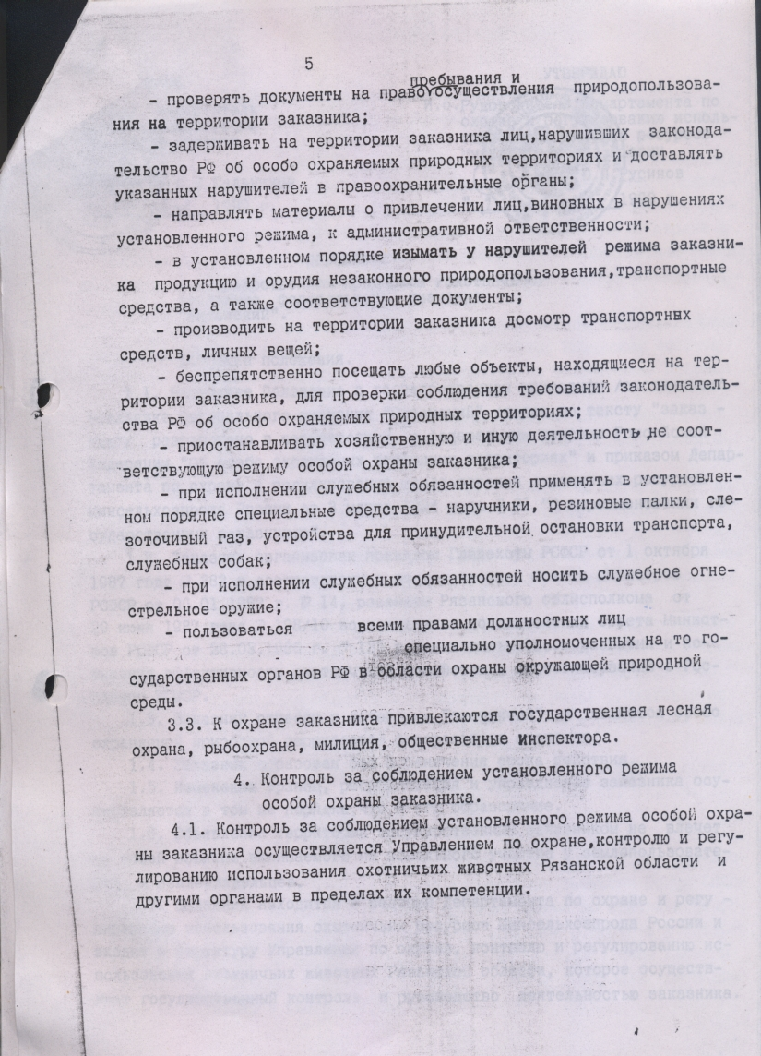
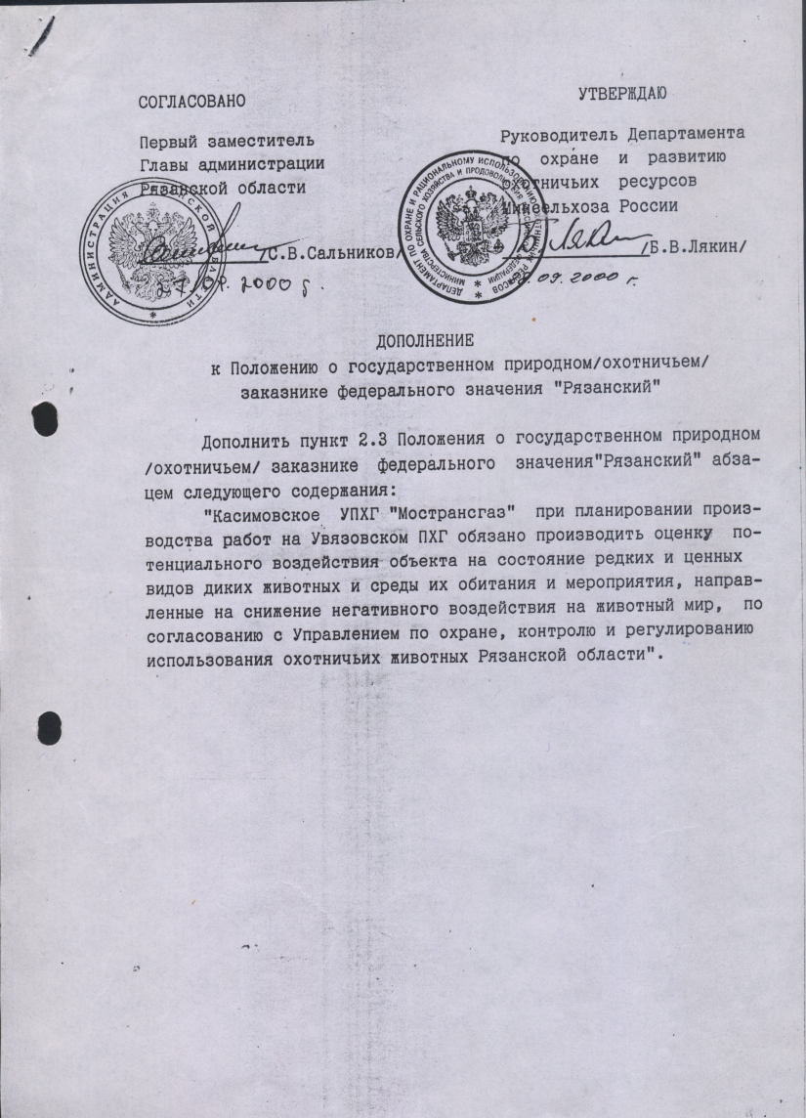

Приложение 2.
Положение о государственном природном заказнике федерального значения «Рязанский», утверждённое приказом Минприроды России от 10.06.2010 № 202
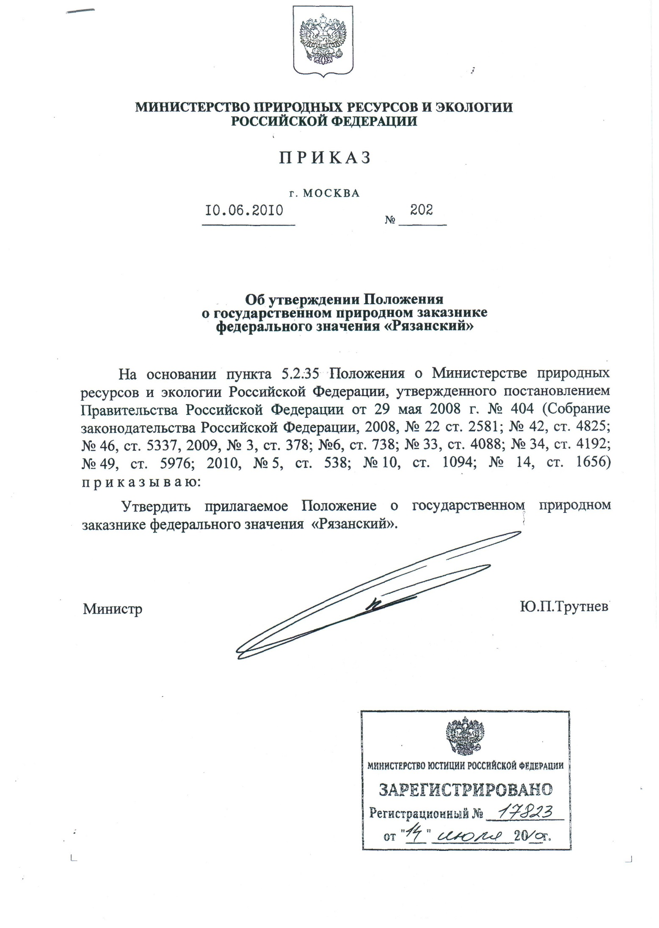

Утверждено приказом
Минприроды России
от 10.06.2010 № 202

ПОЛОЖЕНИЕ
О ГОСУДАРСТВЕННОМ ПРИРОДНОМ ЗАКАЗНИКЕ
ФЕДЕРАЛЬНОГО ЗНАЧЕНИЯ «РЯЗАНСКИЙ»

I. ОБЩИЕ ПОЛОЖЕНИЯ
1.1. Настоящее Положение разработано в соответствии с требованиями Федерального закона от 14 марта 1995 г. № 33-ФЗ «Об особо охраняемых природных территориях» (Собрание законодательства Российской Федерации, 1995, № 12, ст. 1024; 2002, № 1, ст. 2; 2005, № 1, ст. 25; № 19, ст. 1752; 2006, № 50, ст. 5279; 2007, № 13, ст. 1464; № 21, ст. 2455; 2008, № 29, ст. 3418; № 30, ст. 3616; № 49, ст. 5742; № 49, ст. 5748; 2009, № 1, ст. 17; № 52, ст.6455), Земельного кодекса Российской Федерации от 25 октября 2001 г. № 136-ФЗ (Собрание законодательства Российской Федерации, 2001, № 44, ст. 4147; 2003, № 27, ст. 2700; 2004, № 27, ст. 2711; № 41, ст. 3993; № 52, ст. 5276; 2005, № 1, ст. 15; № 1, ст. 17; № 10, ст. 763; № 30, ст. 3122; № 30, ст. 3128; 2006, № 1, ст. 17; № 17, ст. 1782; № 23, ст. 2380; № 27, ст. 2880; № 27, ст. 2881; № 31, ст. 3453; № 43, ст. 4412; № 50, ст. 5279; № 50, ст. 5282; № 52, ст. 5498; 2007, № 1, ст. 23; № 1, ст. 24; № 10, ст. 1148; № 21, ст. 2455; № 26, ст. 3075; № 31, ст. 4009; № 45, ст. 5417; № 46, ст. 5553; 2008, № 20 ст. 2251; № 20, ст. 2253; № 29, ст. 3418; № 30, ст. 3597; № 30, ст. 3616; № 52, ст. 6236; 2009, № 1, ст. 19, №11, ст.1261; № 29, ст. 3582; № 29, ст. 3601; № 30, ст. 3735; № 52, ст. 6416; № 52, 6419; № 52, ст. 6441), Лесного кодекса Российской Федерации от 4 декабря 2006 г. № 200-ФЗ (Собрание законодательства Российской Федерации, 2006, № 50, ст. 5278; 2008, № 20, ст. 2251; № 30, ст. 3597; № 30, ст. 3599; № 30, ст. 3616; № 52, ст. 6236; 2009, № 11, ст. 1261; № 29, ст.3601; № 30, ст. 3735; № 52, ст. 6441); Водного кодекса Российской Федерации от 3 июня 2006 г. № 74-ФЗ (Собрание законодательства Российской Федерации, 2006, № 23, ст. 2381; № 50, ст. 5279; 2007, № 26, ст. 3075; 2008, № 29, ст. 3418; № 30, ст. 3616; 2009, № 30, ст. 3735; № 52, ст. 6441), Федерального закона от 24 апреля 1995 г. № 52-ФЗ «О животном мире» (Собрание законодательства Российской Федерации, 1995, № 17, ст. 1462; 2003, № 46, ст. 4444; 2004, № 45, ст. 4377; 2005, № 1, ст. 25; 2006, № 1, ст. 10; № 52, ст. 5498; 2007, № 1, ст. 21; № 17, ст. 1933; № 50, ст. 6246; № 50, ст. 6246; 2008, № 30, ст. 3616; № 49, ст. 5748; 2009, № 1, ст. 17; №11, ст.1261; № 30, ст. 3735) и Федерального закона от 20 декабря 2004 г. № 166-ФЗ «О рыболовстве и сохранении водных биологических ресурсов» (Собрание законодательства Российской Федерации, 2004, № 52, ст. 5270; 2006, № 1, ст. 10; № 23, ст. 2380; № 52, ст. 5498; 2007, № 1, ст. 23; № 17, ст. 1933; № 50, ст. 6246; 2008, № 49, ст. 5748).
1.2. Государственный природный заказник федерального значения «Рязанский» (далее – заказник) имеет профиль биологического (зоологического) и предназначен для сохранения и восстановления ценных в хозяйственном отношении, а также редких и находящихся под угрозой исчезновения объектов животного мира и среды их обитания.
1.3. Заказник образован без ограничения срока действия.
1.4. Заказник находится в ведении Министерства природных ресурсов и экологии Российской Федерации (далее – Минприроды России).
1.5. Охрану территории заказника, а также мероприятия по сохранению биологического разнообразия и поддержанию в естественном состоянии природных комплексов и объектов на территории заказника осуществляет федеральное государственное учреждение «Окский государственный природный биосферный заповедник» Минприроды России (далее – заповедник).
1.6. Заказник расположен в Шиловском и Спасском районах Рязанской области. Общая площадь территории заказника составляет 36 000 га.
1.7. Границы заказника:
северная – от р.Оки до р.Исток до оз.Ерхинка, от оз.Ерхинка по проселочной дороге до с.Ерахтур, по автодороге через с.Пыхца до с.Занино-Починки;
восточная – от с.Занино-Починки на юг по железной дороге г.Касимов – разъезд Учикский до юго-восточного угла 98 лесного квартала Комсомольского лесничества;
южная – от железнодорожной линии, юго-восточного угла квартала 98 на запад, включая лесные кварталы 98, 97, 94, 93 Комсомольского лесничества, и от 93 квартала по прямой до д.Павловка, от д.Павловка по р.Павловка вниз до впадения ее в р.Середник, от устья р.Павловка по р.Середник до впадения ее в р.Оку, по р.Ока от устья р.Середник вверх по течению до переправы через р.Оку у с.Терехово;
западная – от переправы через р. Оку на левом ее берегу у с.Терехово на север по восточным опушкам лесных кварталов: 20, 17, 12, 10 Тереховского лесничества до северо-восточного угла квартала 10 по прямой на север до юго-восточного угла квартала 99 Ижевского лесничества Спасского лесхоза, от юго-восточного угла квартала 99 по прямой до местечка Фетисовы Горки Спасского района, от местечка Фетисовы Горки по прямой до истока р.Вегуч, от истока р.Вегуч по левому ее берегу до впадения р.Вегуч в р.Ниверга, от устья р.Вегуч по левому берегу р.Ниверга, включая затоны Жабий и Стрелка, до впадения р.Ниверга в р.Оку, от устья р.Ниверга по р.Оке вниз до впадения в нее р.Исток.
1.8. Границы и особенности режима особой охраны заказника учитываются при разработке планов и перспектив экономического и социального развития, лесохозяйственных регламентов и проектов освоения лесов, подготовке документов территориального планирования, проведении лесоустройства и инвентаризации земель.

II. ЗАДАЧИ ЗАКАЗНИКА
2.1. Заказник образован для выполнения следующих задач:
1) сохранение, восстановление и воспроизводство объектов животного мира, в том числе водных биологических ресурсов, и поддержание экологического баланса;
2) сохранение среды обитания и путей миграции объектов животного мира;
3) проведение научных исследований;
4) осуществление экологического мониторинга;
5) экологическое просвещение.

III. РЕЖИМ ОСОБОЙ ОХРАНЫ ТЕРРИТОРИИ ЗАКАЗНИКА
3.1. На территории заказника запрещаются:
1) промысловая, спортивная и любительская охота;
2) промышленное рыболовство, нахождение с запрещенными орудиями добычи (вылова) водных биоресурсов;
3) заготовка древесины (за исключением заготовки древесины гражданами для собственных нужд);
4) заготовка живицы;
5) заготовка и сбор недревесных лесных ресурсов (за исключением заготовки и сбора недревесных лесных ресурсов гражданами для собственных нужд), заготовка пищевых лесных ресурсов и сбор лекарственных растений (за исключением заготовки пищевых лесных ресурсов гражданами и сбора ими лекарственных растений для собственных нужд);
6) проведение сплошных рубок леса, за исключением связанных с реконструкцией и эксплуатацией существующих линейных объектов, осуществляемых в соответствии с настоящим Положением;
7) проведение гидромелиоративных и ирригационных работ;
8) распашка земель;
9) пускание палов;
10) взрывные работы;
11) геологическое изучение, разведка и добыча полезных ископаемых, а также выполнение иных, связанных с пользованием недрами, работ;
12) строительство, реконструкция и капитальный ремонт объектов капитального строительства, в том числе линейных сооружений, не связанных с выполнением задач, возложенных на заказник, и с обеспечением функционирования населенных пунктов, расположенных в границах заказника, а также с реконструкцией и капитальным ремонтом иных линейных сооружений, существующих в границах заказника;
13) применение ядохимикатов, минеральных удобрений, химических средств защиты растений и стимуляторов роста без согласования с заповедником;
14) создание объектов размещения отходов производства и потребления, радиоактивных, химических, взрывчатых, токсичных, отравляющих и ядовитых веществ;
15) предоставление земельных участков (кроме находящихся в границах населенных пунктов) для индивидуального жилищного строительства, а также для садоводства и огородничества;
16) выпас и прогон скота вне специально выделенных участков, согласованных с заповедником;
17) интродукция живых организмов в целях их акклиматизации;
18) сбор зоологических, ботанических и минералогических коллекций без согласования с Минприроды России;
19) осуществление рекреационной деятельности (в том числе организация мест отдыха и разведение костров) за пределами специально предусмотренных для этого мест;
20) проезд и стоянка автомототранспортных средств, проход и стоянка судов и иных плавучих средств (кроме дорог общего пользования и случаев, связанных с проведением мероприятий по выполнению задач, предусмотренных разделом II настоящего Положения) без согласования с заповедником;
21) посадка летательных аппаратов и высадка пассажиров без согласования с заповедником или Минприроды России;
22) нахождение с огнестрельным, пневматическим и метательным оружием, капканами и другими орудиями охоты, в том числе с охотничьим огнестрельным оружием в собранном виде на дорогах общего пользования, а также с продукцией добывания объектов животного мира;
23) содержание собак без привязи и поводка (за исключением используемых при проведении мероприятий по охране природных комплексов и объектов), нагонка и натаска собак;
24) уничтожение или повреждение шлагбаумов, аншлагов, стендов и других информационных знаков и указателей, а также оборудованных экологических троп и мест отдыха;
25) иные виды деятельности, влекущие за собой снижение экологической ценности данной территории или причиняющее вред охраняемым объектам животного мира и среде их обитания.
3.2. На территории заказника хозяйственная и иная деятельность осуществляется с соблюдением настоящего Положения и Требований по предотвращению гибели объектов животного мира при осуществлении производственных процессов, а также при эксплуатации транспортных магистралей, трубопроводов, линий связи и электропередачи, утвержденных постановлением Правительства Российской Федерации от 13 августа 1996 г. № 997 (Собрание законодательства Российской Федерации, 1996, № 37, ст. 4290; 2008, № 12, ст. 1130).
3.3. На территории заказника строительство, реконструкция и капитальный ремонт линейных сооружений и иных объектов капитального строительства, осуществляемые в соответствии с подпунктом 12 пункта 3.1. настоящего Положения, допускаются только по согласованию с Минприроды России.
3.4. Проектная документация объектов, строительство, реконструкция или капитальный ремонт которых на территории заказника допускаются настоящим Положением, подлежит государственной экологической экспертизе федерального уровня.
3.5. На территории заказника отстрел и отлов диких зверей и птиц в научных и регуляционных целях осуществляется только по согласованию с Минприроды России.
3.6. Границы заказника обозначаются на местности специальными информационными знаками по периметру границ его территории.

IV. ОХРАНА ПРИРОДНЫХ КОМПЛЕКСОВ И ОБЪЕКТОВ И КОНТРОЛЬ ЗА СОБЛЮДЕНИЕМ РЕЖИМА ОСОБОЙ ОХРАНЫ ЗАКАЗНИКА
4.1. На территории заказника охрана природных комплексов и объектов осуществляется специальной государственной инспекцией по охране территории Окского государственного природного биосферного заповедника.
4.2. На территории заказника контроль и надзор в области организации и функционирования заказника, в области охраны, использования и воспроизводства объектов животного мира и среды их обитания, за использованием, охраной, защитой, воспроизводством лесов осуществляет Федеральная служба по надзору в сфере природопользования в порядке, предусмотренном нормативными правовыми актами Российской Федерации.

Приложение 3.
Выкопировка из географической карты

Приложение 3.
